ГОСУДАРСТВЕННОЕ БЮДЖЕТНОЕ ПРОФЕССИОНАЛЬНОЕ ОБРАЗОВАТЕЛЬНОЕ
УЧРЕЖДЕНИЕ «САРОВСКИЙ ПОЛИТЕХНИЧЕСКИЙ ТЕХНИКУМ ИМЕНИ ДВАЖДЫ ГЕРОЯ СОЦИАЛИСТИЧЕСКОГОТРУДА БОРИСА ГЛЕБОВИЧА МУЗРУКОВА»

Технологическая оснастка

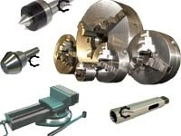
Методические указания по выполнению контрольных работ для студентов заочной формы обучения специальности 15.02.08 «Технология машиностроения».

Методическая разработка является подробным руководством по выполнению студентами-заочниками контрольных работ при изучении дисциплины «Технологическая оснастка». В ней излагаются методика выполнения работ, даются примеры их выполнения, приводятся задания для выполняемых контрольных работ. В приложениях к указаниям содержится необходимый справочный материал.
Методические указания рекомендуются для студентов заочной формы обучения специальности 15.02.08 «Технология машиностроения» средних специальных учебных заведений.

ВВЕДЕНИЕ

В современном машиностроении невозможно реализовать спроектированный технологический процесс без соответствующей технологической оснастки. От правильного выбора приспособлений, как и других элементов технологического оснащения, зависят технико-экономические показатели технологического процесса. Вопросы проектирования, изготовления и эксплуатации технологической оснастки стоят в центре внимания технологической подготовки производства, сроки выполнения и качество которой служат основой ускорения темпов научно-технического прогресса, повышения эффективности производства и улучшения
качества продукции.
В результате изучения дисциплины студент должен освоить принципы и методику проектирования работоспособной, высокопроизводительной и экономичной технологической оснастки на основе современных научных и технических достижений отечественного и зарубежного машиностроения. После изучения данной дисциплины студент должен уметь проектировать станочные, сборочные, контрольные и другие приспособления, разрабатывать технические задания на их проектирование.
При конструировании станочных приспособлений и при использовании существующих возникает необходимость разобраться в назначении, устройстве и работе приспособления, умение рассчитать основные параметры оснастки, обосновать выбор эффективной конструкции.
Выполнение контрольных работ и лабораторно-практических работ должно помочь студенту лучше освоить теоретическую часть курса и получить практические навыки проектирования приспособлений, которые будут необходимы ему в будущей профессиональной деятельности, а также при выполнении курсового проекта и дипломного проекта.
Изучение предмета основывается на знаниях, полученных студентами по математике, механике, черчению, стандартизации, материаловедению, резанию металлов и на взаимосвязи с предметами специального цикла. Основной формой обучения студентов-заочников является их самостоятельная работа с учебной и методической литературой. Для выполнения контрольных и лабораторно-практических работ студенты изучают соответствующие разделы курса, производят необходимые расчеты и подготовительную работу.
В отчетах дается формулировка задачи, исходные данные, характеристика особенностей выполняемой работы. Обосновывается выбор решений. Оформляются эскизы и чертежи с соблюдением требований ЕСКД, с применением современных компьютерных программ оформления документации. Делается заключение и выводы.
В соответствии с учебным планом студентами заочной формы обучения выполняют две контрольные, на занятиях – 1 практическую работу
и 2 лабораторные работы, а также выполняют курсовой проект.

КОНТРОЛЬНЫЕ ЗАДАНИЯ И МЕТОДИЧЕСКИЕ
УКАЗАНИЯ ПО ИХ ВЫПОЛНЕНИЮ
Общие положения.
Контрольные работы состоят из теоретической части и практических заданий. В контрольных заданиях студенты письменно отвечают на вопросы по отдельным темам курса и решают задачи. Изучение теоретической части должно быть систематическое в течение семестра. Вначале следует ознакомиться с содержанием очередной темы и методическими указаниями к ней. Затем по рекомендуемой литературе изучить материал. Рекомендуется кратко конспектировать теоретический материал, делая анализ изученного материала. После изучения тем рекомендуется проверить степень усвоения материала по всему курсу в целом. Ответы на контрольные вопросы должны точными, полными и аргументированными. Задачи в контрольных работах связаны с расчетом приспособлений на точность, расчетом зажимных устройств и описанием устройства, принципа действия заданной конструкции приспособления. При решении расчетных и проектных задач следует широко использовать современные компьютерные программы подготовки документации, электронные пособия, автоматизированные обучающие системы.
При решении задач необходимо привести формулы, затем подставить в них численные значения. Решение сопровождать пояснениями, указывать размерность величин. Формулы, используемые при расчетах, должны быть пронумерованы. Номер формулы (1, 2, 3...) записывается в круглых скобках в конце строки справа. Ссылки в тексте на номер формулы дают в круглых скобках, например "... в формуле (1)...". После формулы ставится запятая, а на следующей строке пишется "где - " и разъясняется каждая буква формулы в порядке их написания в формуле. На формулы и величины, принимаемые при расчетах, делают ссылки на источники, например - [3, с.45, табл.6], где цифра 3 - порядковый номер книги в списке использованной литературы.
Материалы, требующие графического оформления, должны быть выполнены в соответствии с требованиями ЕСКД, в отдельных случаях допускается эскизное исполнение. Страницы и рисунки контрольных заданий следует пронумеровать, при этом на все рисунки (схемы, эскизы) в тексте ответов должны быть ссылки. В конце выполненного контрольного задания нужно привести список используемой литературы, указать дату выполнения работы и подписать работу. В работе необходимо оставлять поля и место для заметок, заключения рецензента.
Контрольные работы оформляются на одной стороне стандартных листов формата А4 (297х210 мм) с использованием ПК или вручную пастой одного цвета, четким почерком, аккуратно, без сокращений (допускается только стандартные сокращения). Каждый лист должен иметь рам ку установленного образца и в нижней части листа основную надпись размером 185×40 мм на первом листе и 185×15 мм на всех последующих (ГОСТ 2.104-68).
Номер варианта задания выбирается из таблицы 2 по порядковому номеру студента из зачетной книжки. Работы, выполненные по другому варианту, возвращаются без проверки.
После выполнения контрольных заданий студенты отрабатывают лабораторный практикум и сдают экзамен. Для допуска к экзамену необходимо выполнить и успешно сдать отчеты по всем практическим и лабораторным работам, защитить курсовой проект, а также выполнить весь объем самостоятельной работы.

Контрольные вопросы.
1. Роль технологической оснастки в современном производстве, перспективы ее развития и применения на станках и автоматических линиях, в гибких производственных системах. Определение понятия"технологическая оснастка" и "станочное приспособление". Назначение станочных приспособлений, преимущества их использования.
2. Классификация приспособлений по целевому назначению, степени механизации и специализации.
3. Основные элементы и устройства станочных приспособлений, их характеристика.
4. Основные положения теории базирования. Правило шести точек. Рекомендации по выбору технологических баз.
5. Типовые схемы базирования заготовок в приспособлениях.
6. Влияние приспособления на точность обработки, погрешности установки заготовок в приспособлениях. Методика расчета приспособлений на точность.
7. Классификация опор, требования, предъявляемые к установочным элементам. Графические обозначения опор и установочных устройств.
8. Выбор конструкций опор при базировании заготовок по плоскости. Стандарты на установочные элементы.
9. Выбор конструкций опор при базировании заготовок по наружным цилиндрическим поверхностям. Стандарты на установочные элементы.
10. Выбор конструкций опор при базировании заготовок по отверстиям. Стандарты на установочные элементы.
11. Назначение и классификация зажимных устройств, требования предъявляемые к ним
12. Рекомендации по выбору места и направления усилия зажима заготовки. Определение количества точек приложения зажимных
усилий.
13. Методика расчета необходимого усилия зажима заготовки. Типовые схемы расчета зажимного усилия.
14. Конструкции винтовых зажимных устройств, их назначение и расчет. Стандарты на винтовые зажимные устройства.
15. Конструкции эксцентриковых зажимных устройств, их назначение и расчет. Стандарты на эксцентриковые зажимные устройства.
16. Конструкции клиновых и рычажных зажимных устройств, их назначение и расчет. Стандарты на клиновые и рычажные зажимные
устройства.
17. Назначение и классификация установочно-зажимных устройств, границы их применимости.
20. Конструкции цанг, характеристика цанговых установочно- зажимных устройств.
Стандарты на цанговые механизмы.
21. Конструкции самоцентрирующих механизмов с упругодеформируемыми элементами (мембранные, гидропластные). Стандарты на установочно-зажимные устройства.
22. Назначение и классификация механизированных приводов, конструкции пневматических силовых узлов. Стандарты на пневматические силовые узлы.
23. Характеристика гидравлических и пневмогидравлических силовых узлов. Стандарты на механизированные приводы.
24. Характеристика вакуумных и электромеханических приводов. Стандарты на механизированные приводы.
25. Конструкции магнитных и электромагнитных приводов. Стандарты на механизированные приводы.
26. Характеристика центробежно-инерционных приводов и приводов от движущихся частей станка и сил резания. Стандарты на механизированные приводы.
27. Назначение и классификация направляющих и настроечных элементов. Конструкции и область применения шаблонов, установов и копиров.
28. Конструкции и область применения кондукторных втулок. Рекомендации по простановке размеров и допусков, определяющих положение направляющих и настроечных элементов в приспособлении. Стандарты на направляющие и настроечные элементы.
29. Конструкции и область применения делительно-поворотных устройств приспособлений. Стандарты на делительно-поворотные устройства.
30. Конструкции и область применения вспомогательных элементов и устройств приспособлений. Стандарты на вспомогательные элементы и устройства.
31. Назначение и классификация корпусов приспособлений, требования предъявляемые к ним. Рекомендации по выбору материалов, конструкций корпусов, способов их изготовления.
32. Способы базирования и закрепления корпусов приспособлений на станках. Методика определения погрешности установки корпуса на станке.
33. Конструкции и область применения приспособлений для обработки отверстий (кондуктора: стационарные, передвижные и поворотные).
34. Конструкции и область применения приспособлений для обработки отверстий (кондуктора: кантующиеся, накладные и скальчатые).
35. Конструкции и назначение кондукторных плит. Стандарты на сверлильные приспособления.
36. Конструктивные особенности фрезерных приспособлений. Конструкции и область применения машинных тисков. Стандарты на машинные тиски.
37. Конструкции и область применения приспособлений для фрезерных работ (делительные головки, поворотные столы, многоместные для непрерывного фрезерования и др.). Стандарты на фрезерные приспособления.
38. Конструкции и область применения приспособлений для токарных и шлифовальных станков (центра, люнеты, поводковые устройства). Стандарты на токарные и шлифовальные приспособления.
39. Конструкции и область применения приспособлений для токарных и шлифовальных станков (планшайбы, патроны, оправки). Стандарты на токарные и шлифовальные приспособления.
40. Требования к приспособлениям для автоматизированного производства. Конструкции приспособлений для станков-автоматов, автоматических линий и роботов.
41. Конструкции приспособлений для станков с ЧПУ, обрабатывающих центров и гибких производственных систем.
42. Общая характеристика конструкций переналаживаемых приспособлений. Устройство и область применения системы универсально-наладочных приспособлений. Стандарты на универсально-наладочные приспособления.
43. Конструктивные особенности, устройство и область применения системы универсально-сборных приспособлений и сборно-разборных приспособлений. Методика определения экономической эффективности их применения. Стандарты на УСП и СРП.
44. Исходные данные и задачи конструирования приспособлений. Техническое задание на проектирование приспособлений.
45. Этапы разработки конструкции специального станочного приспособления.
Технические условия на приспособления, требования по оформлению сборочного чертежа и чертежей нестандартных деталей.
46. Условия экономической эффективности применения приспособлений. Методика расчета экономической эффективности применения приспособлений. Определение рентабельности приспособления.
47. Понятие об автоматизированном рабочем месте конструктора. Сущность систем автоматизированного проектирования (САПР) графической документации. Характеристика современных систем автоматизированного проектирования.
48. Типы, назначение и область применения контрольно-измерительной оснастки. Требования, предъявляемые к контрольно-измерительной оснастке.
49. Характеристика основных элементов и устройств контрольных приспособлений: установочных, зажимных, измерительных, вспомогательных и корпуса. Особенности проектирования и расчета контрольных приспособлений.
50. Служебное назначение, основные типы вспомогательных инструментов. Конструкции вспомогательных инструментов для сверлильных станков. Стандарты на вспомогательные инструменты для сверлильных станков.
51. Конструкции вспомогательных инструментов для токарных и фрезерных станков. Стандарты на вспомогательные инструменты для токарных и фрезерных станков.
52. Конструкции вспомогательных инструментов для станков с ЧПУ. Стандарты на вспомогательные инструменты для станков с ЧПУ.

Контрольные задачи.
Контрольная работа № 1.

Задача 1
Для заданных условий обработки (рис.1-26) составить схему базирования заготовки с обоснованием выбора баз, с проверкой соблюдения правила шести точек, подобрать установочные элементы для выбранной схемы базирования, установить их количество, размеры, составить эскизы на нестандартные элементы, определить допустимые и действительные погрешности базирования для выдерживаемых при обработке размеров, проверить условие обеспечения точности обработки.
Задача 2
Составить схему закрепления заготовки для заданных условий обработки с обоснованием выбора места и направления зажимной силы, рассчитать необходимую силу зажима заготовки, выбрать с обоснованием конструкцию зажимного устройства, описать его устройство и принцип действия, определить конструктивные параметры зажимного устройства.

Контрольная работа № 2.
Задача 3. Рассмотреть конструкцию заданного приспособления, выяснить его назначение, тип, степень специализации, род привода, выделить и описать составляющие элементы (установочные, зажимные, направляющие, вспомогательные и др.), раскрыть принцип действия приспособления.
Задача 4. Установить последовательность разработки сборочного чертежа заданного приспособления, сделать выводы о пригодности приспособления для выполнения предусмотренной операции, предложить возможные варианты усовершенствования приспособления и обосновать их.

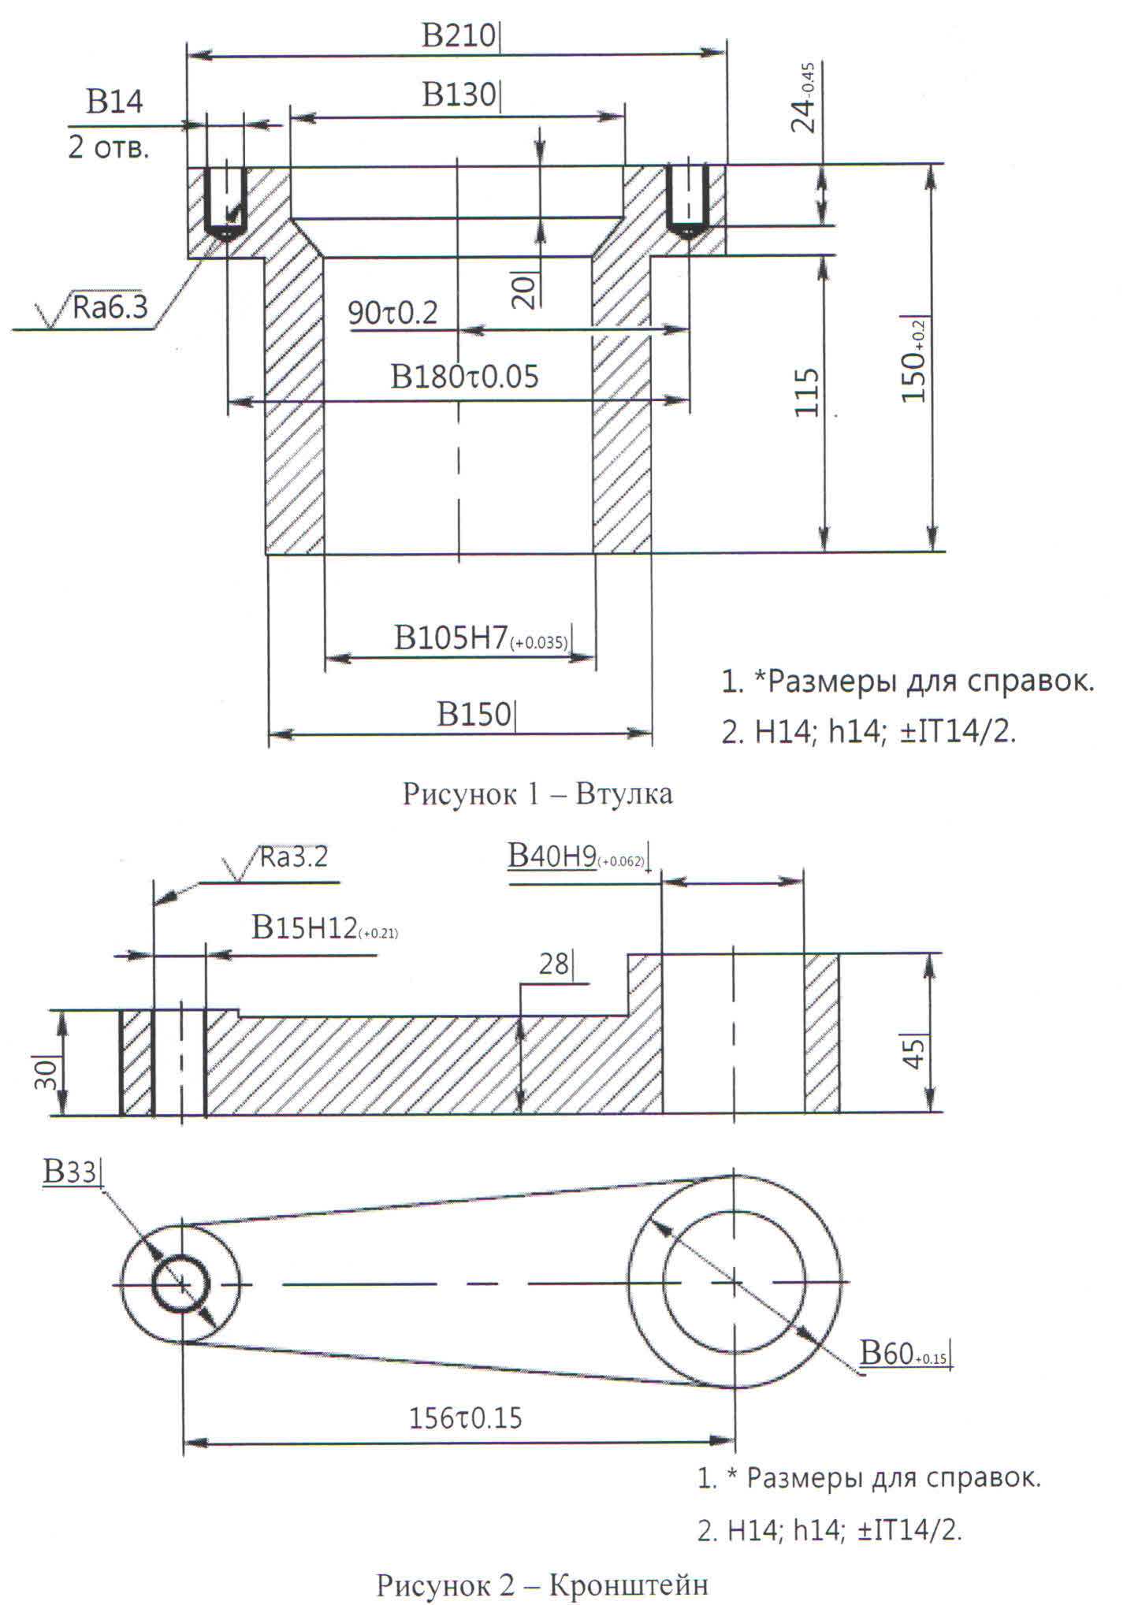
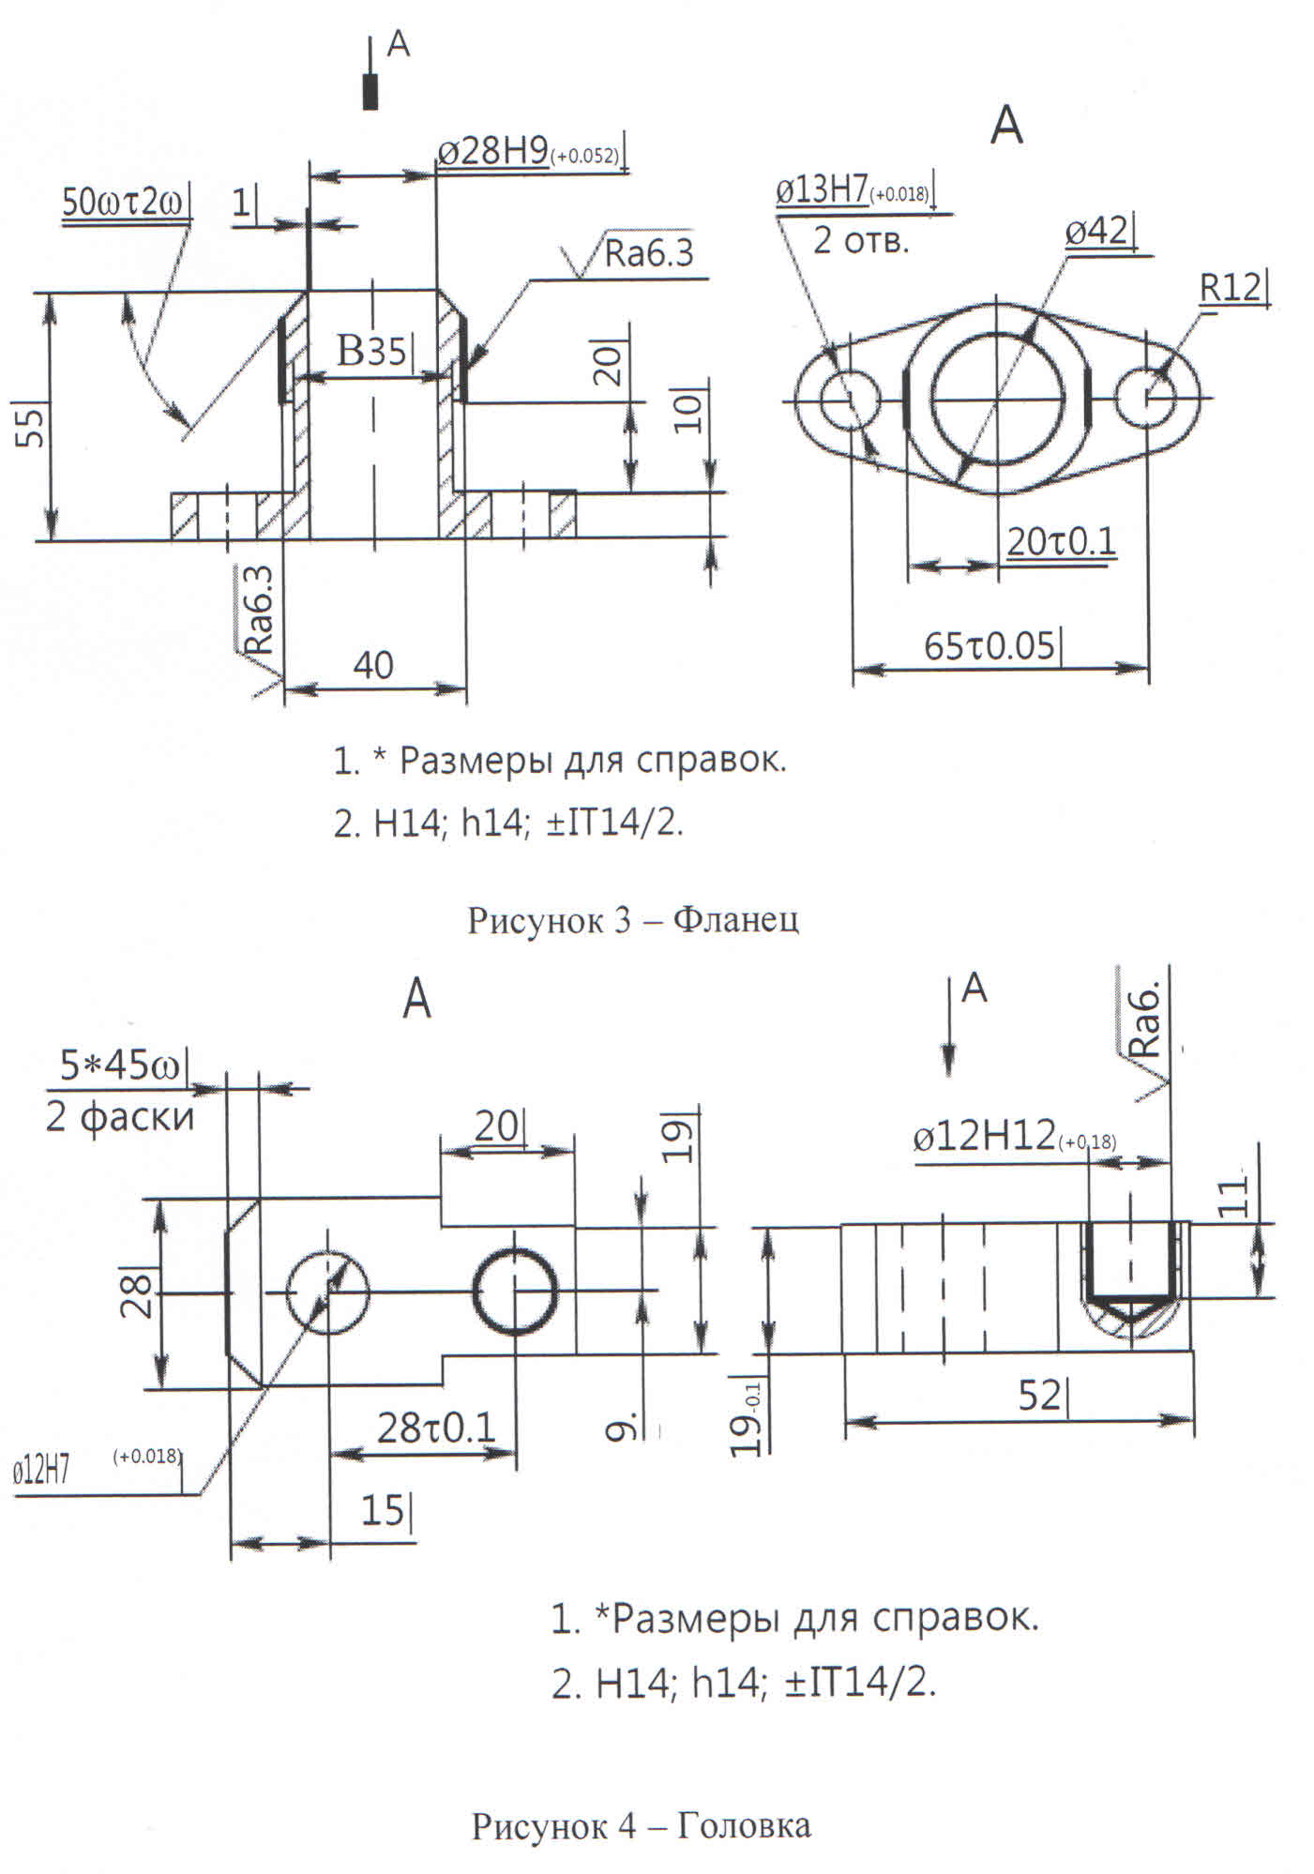

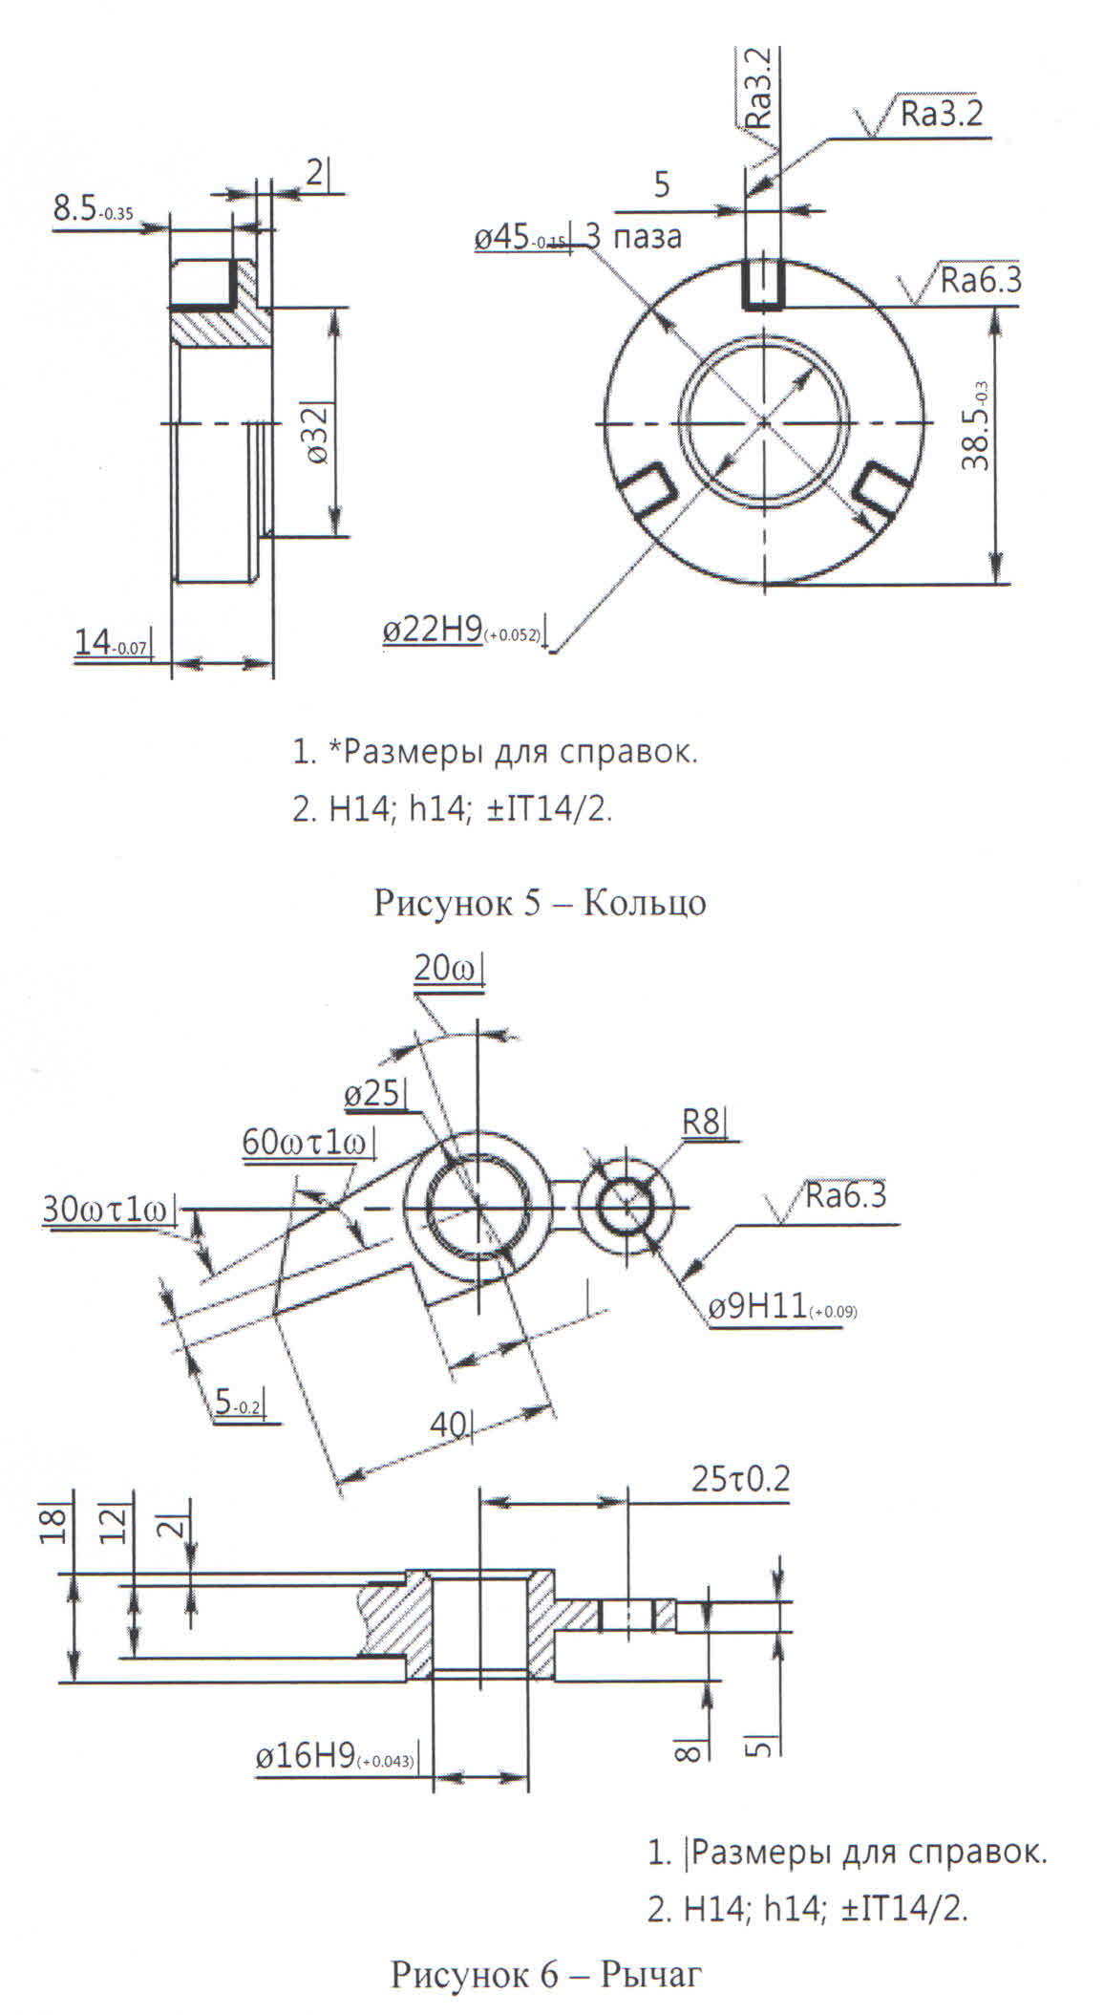

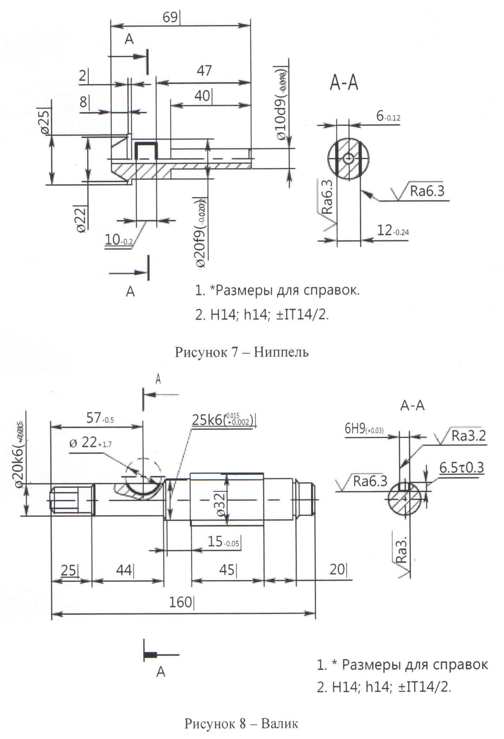

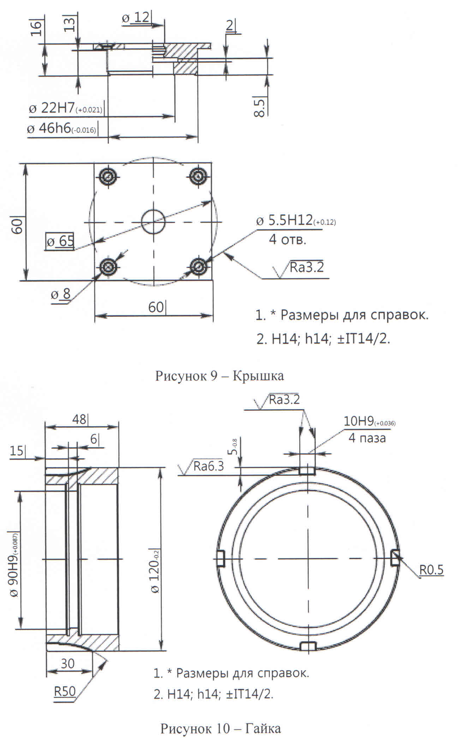

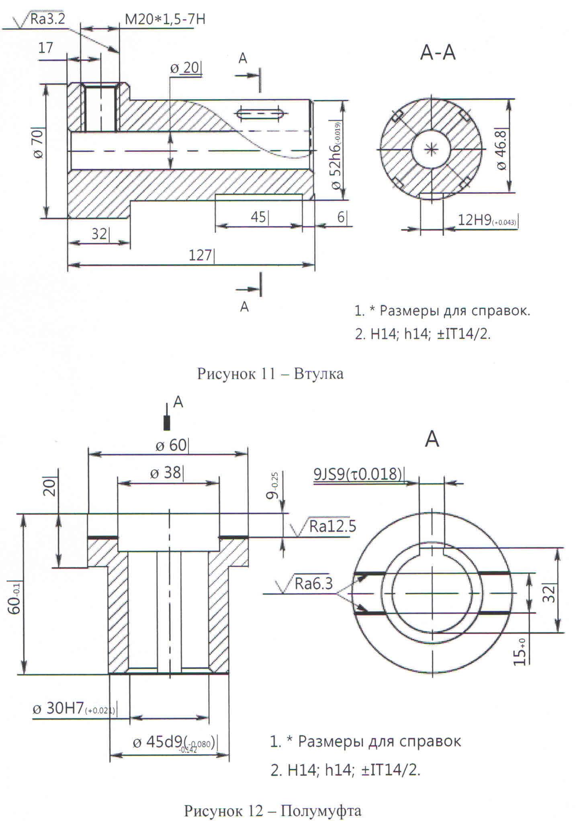

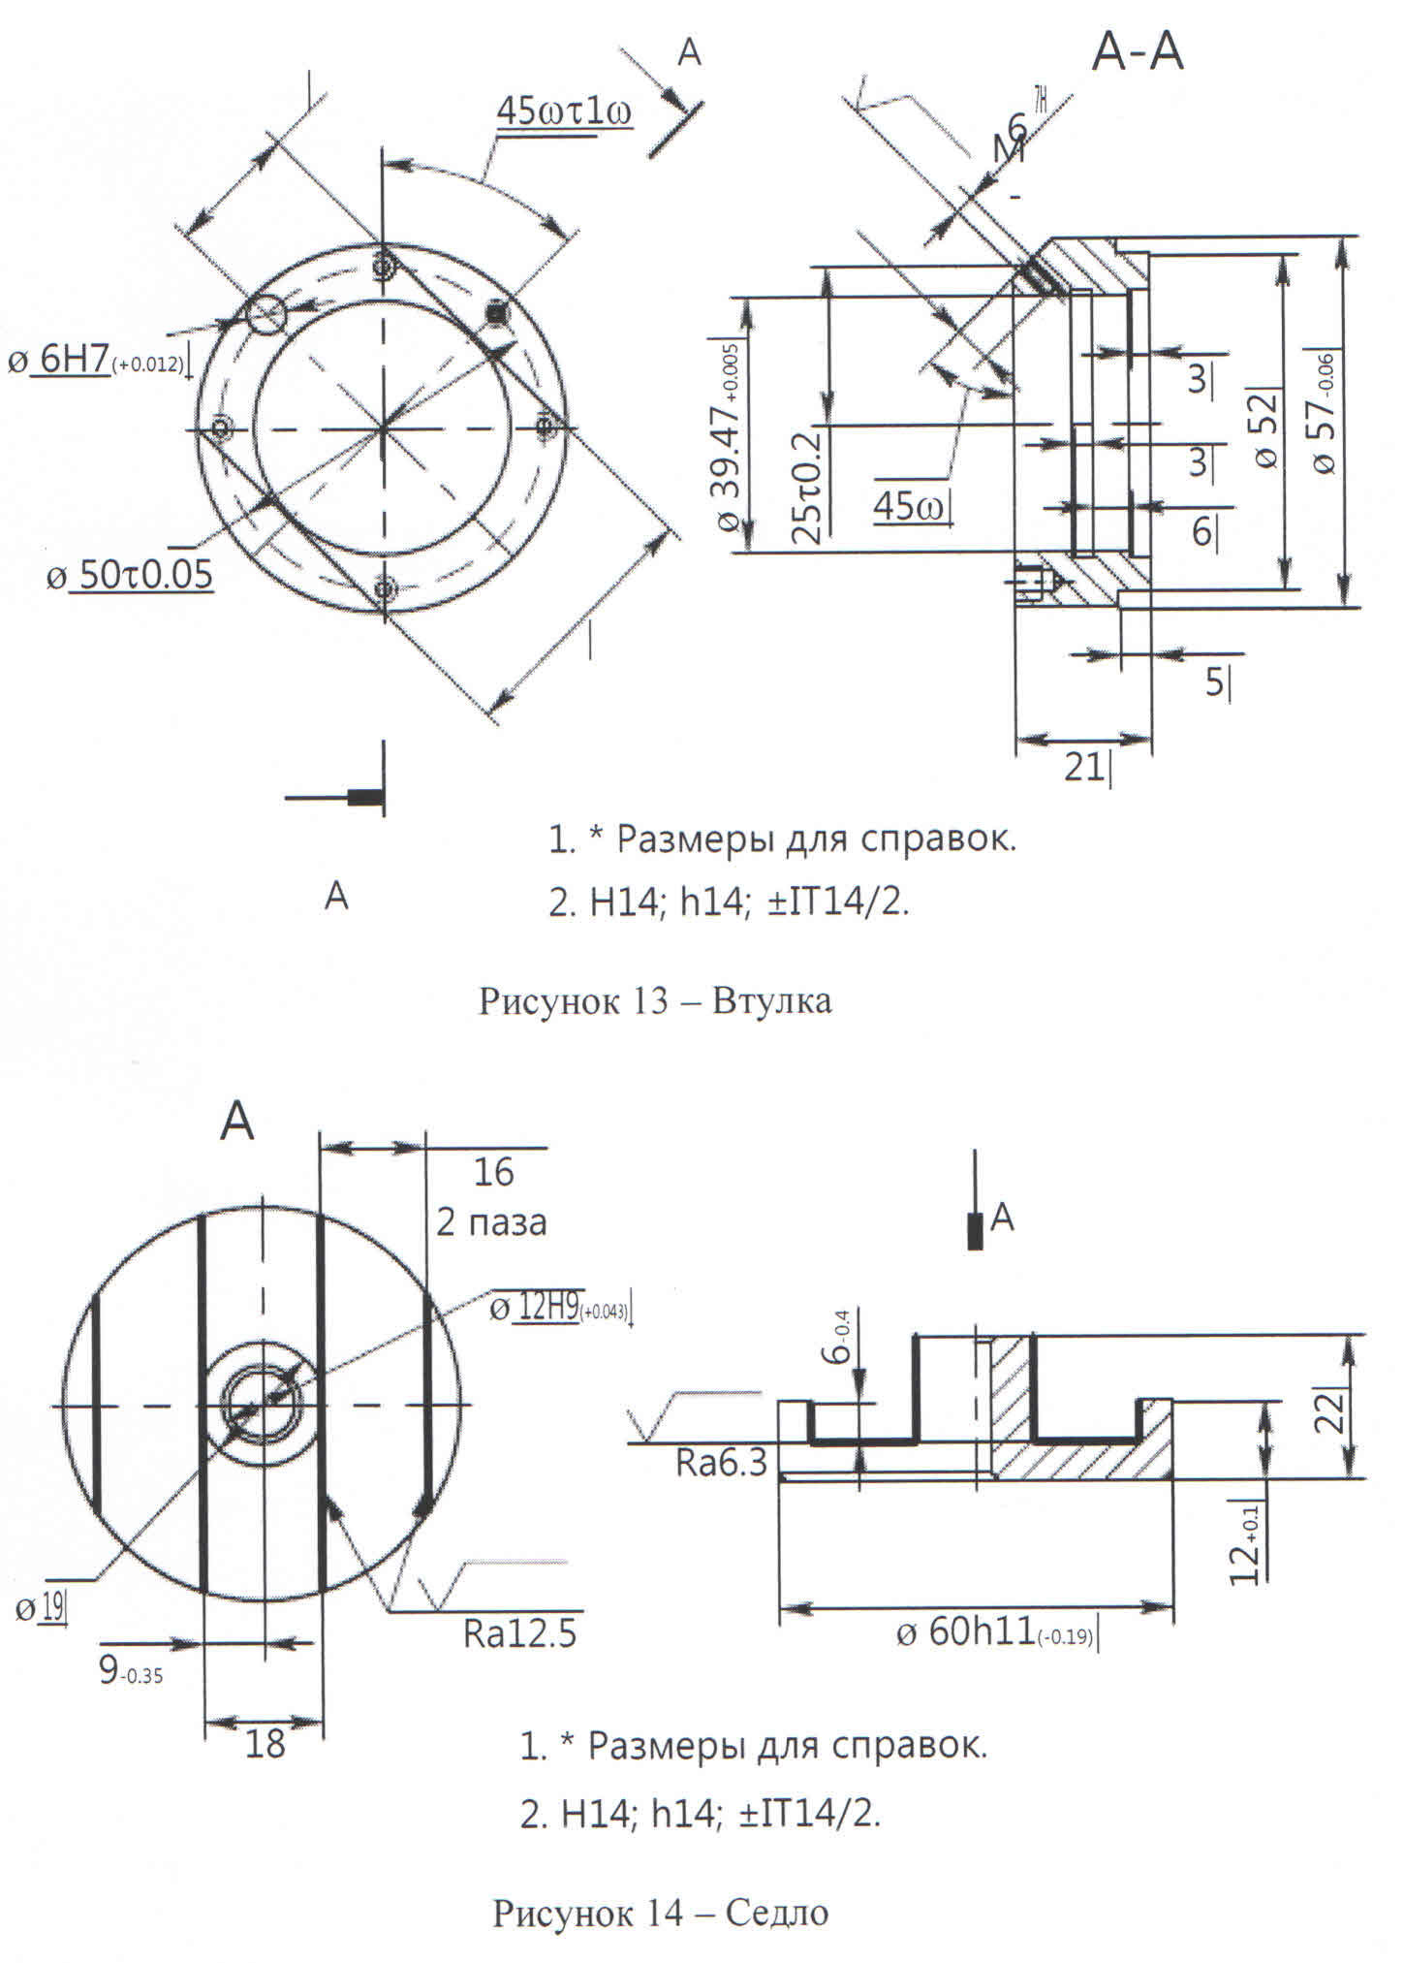

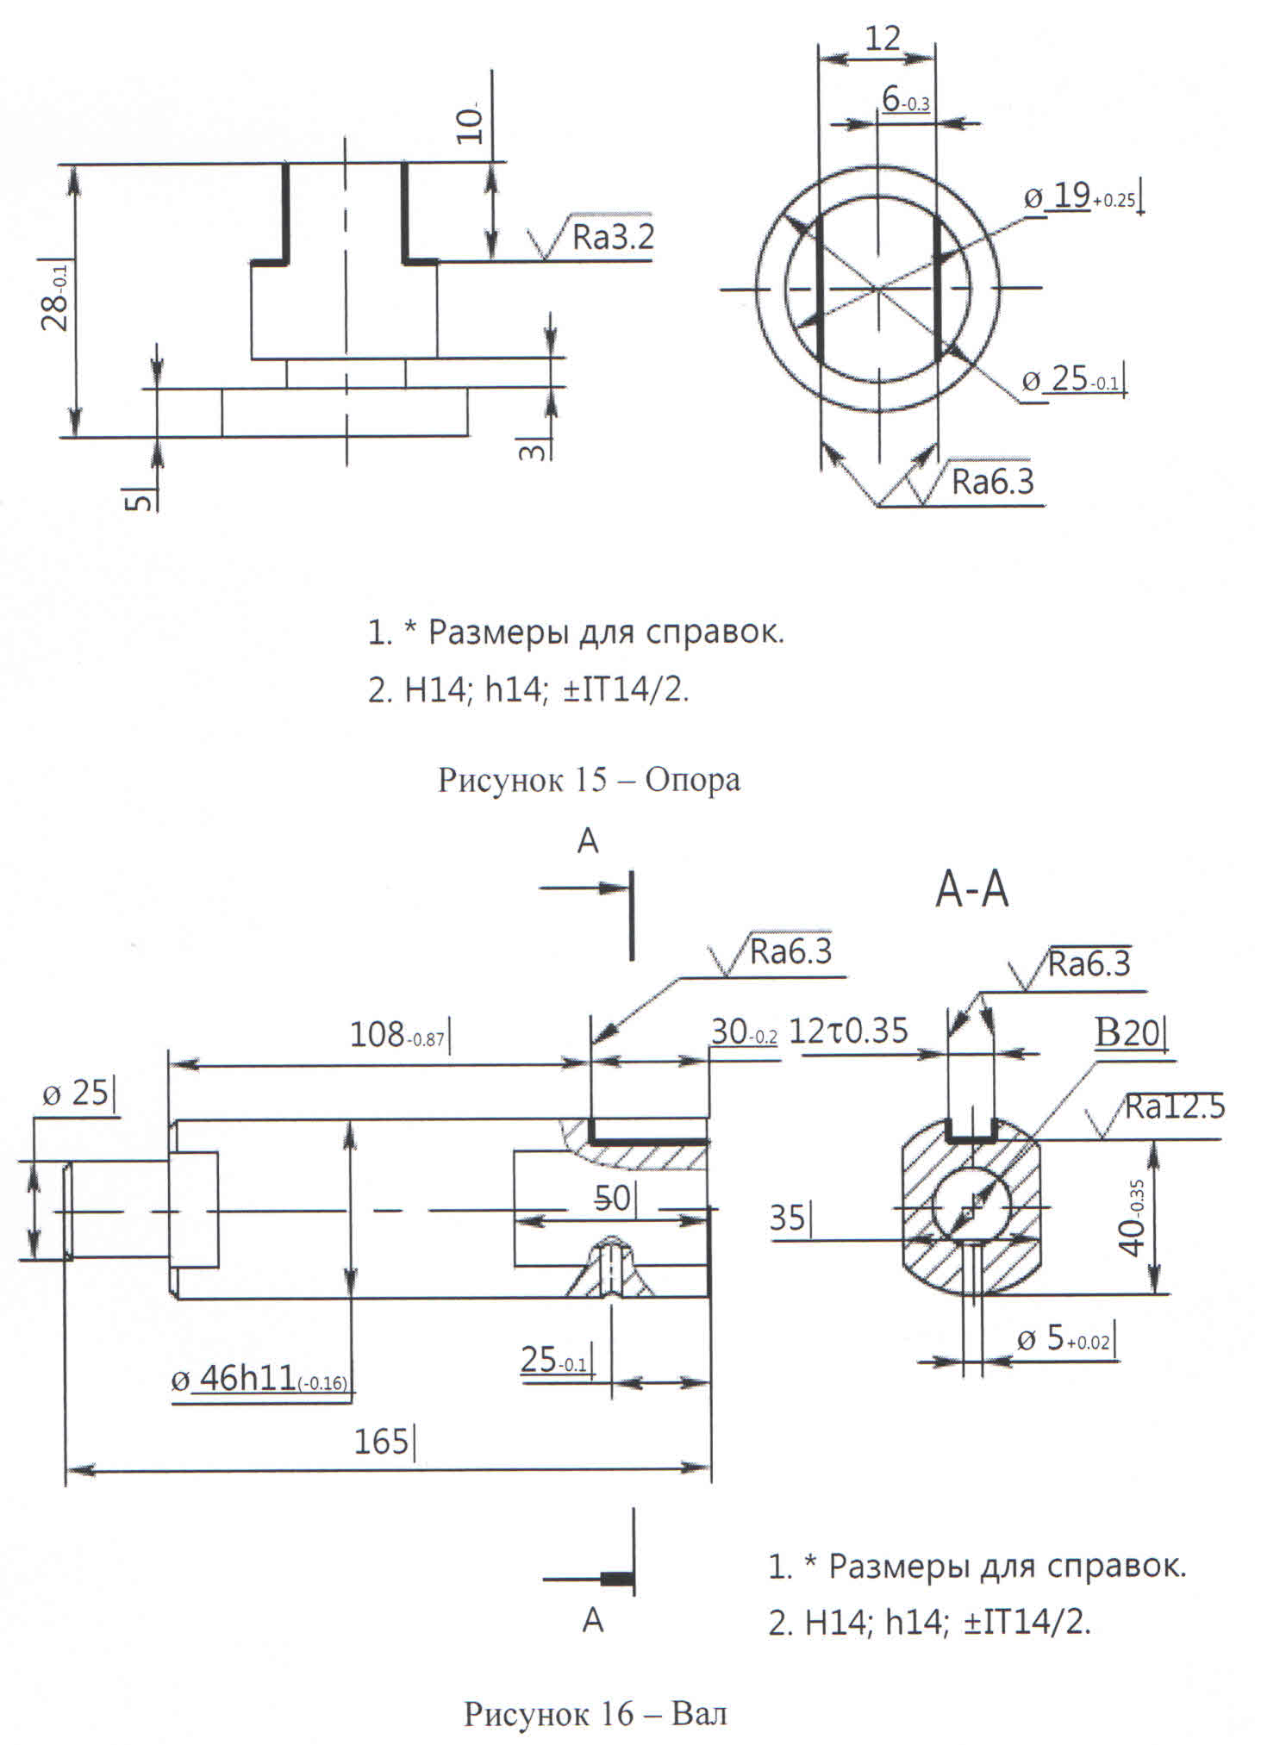

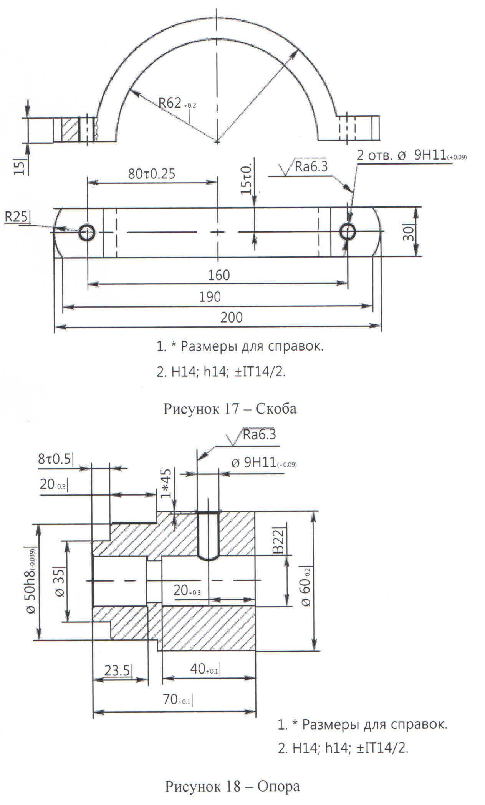
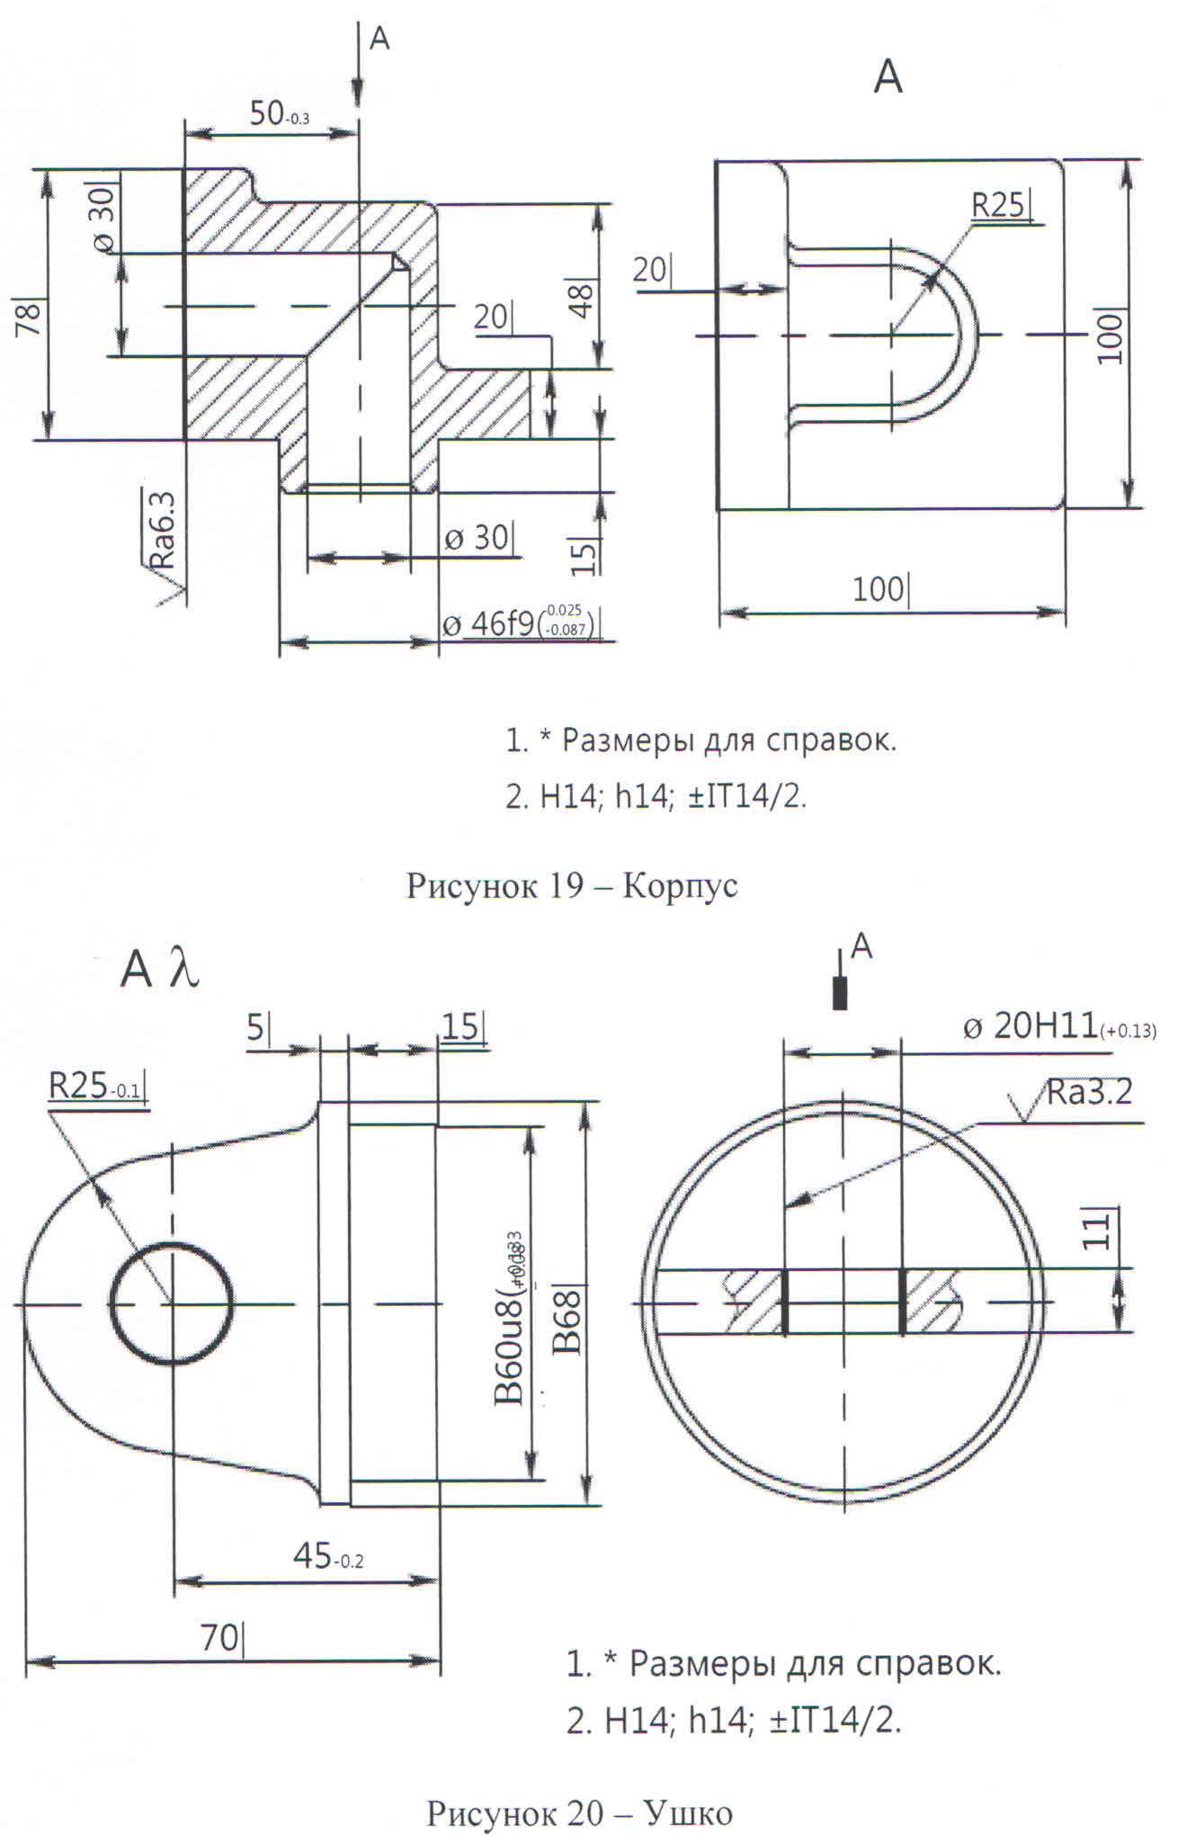
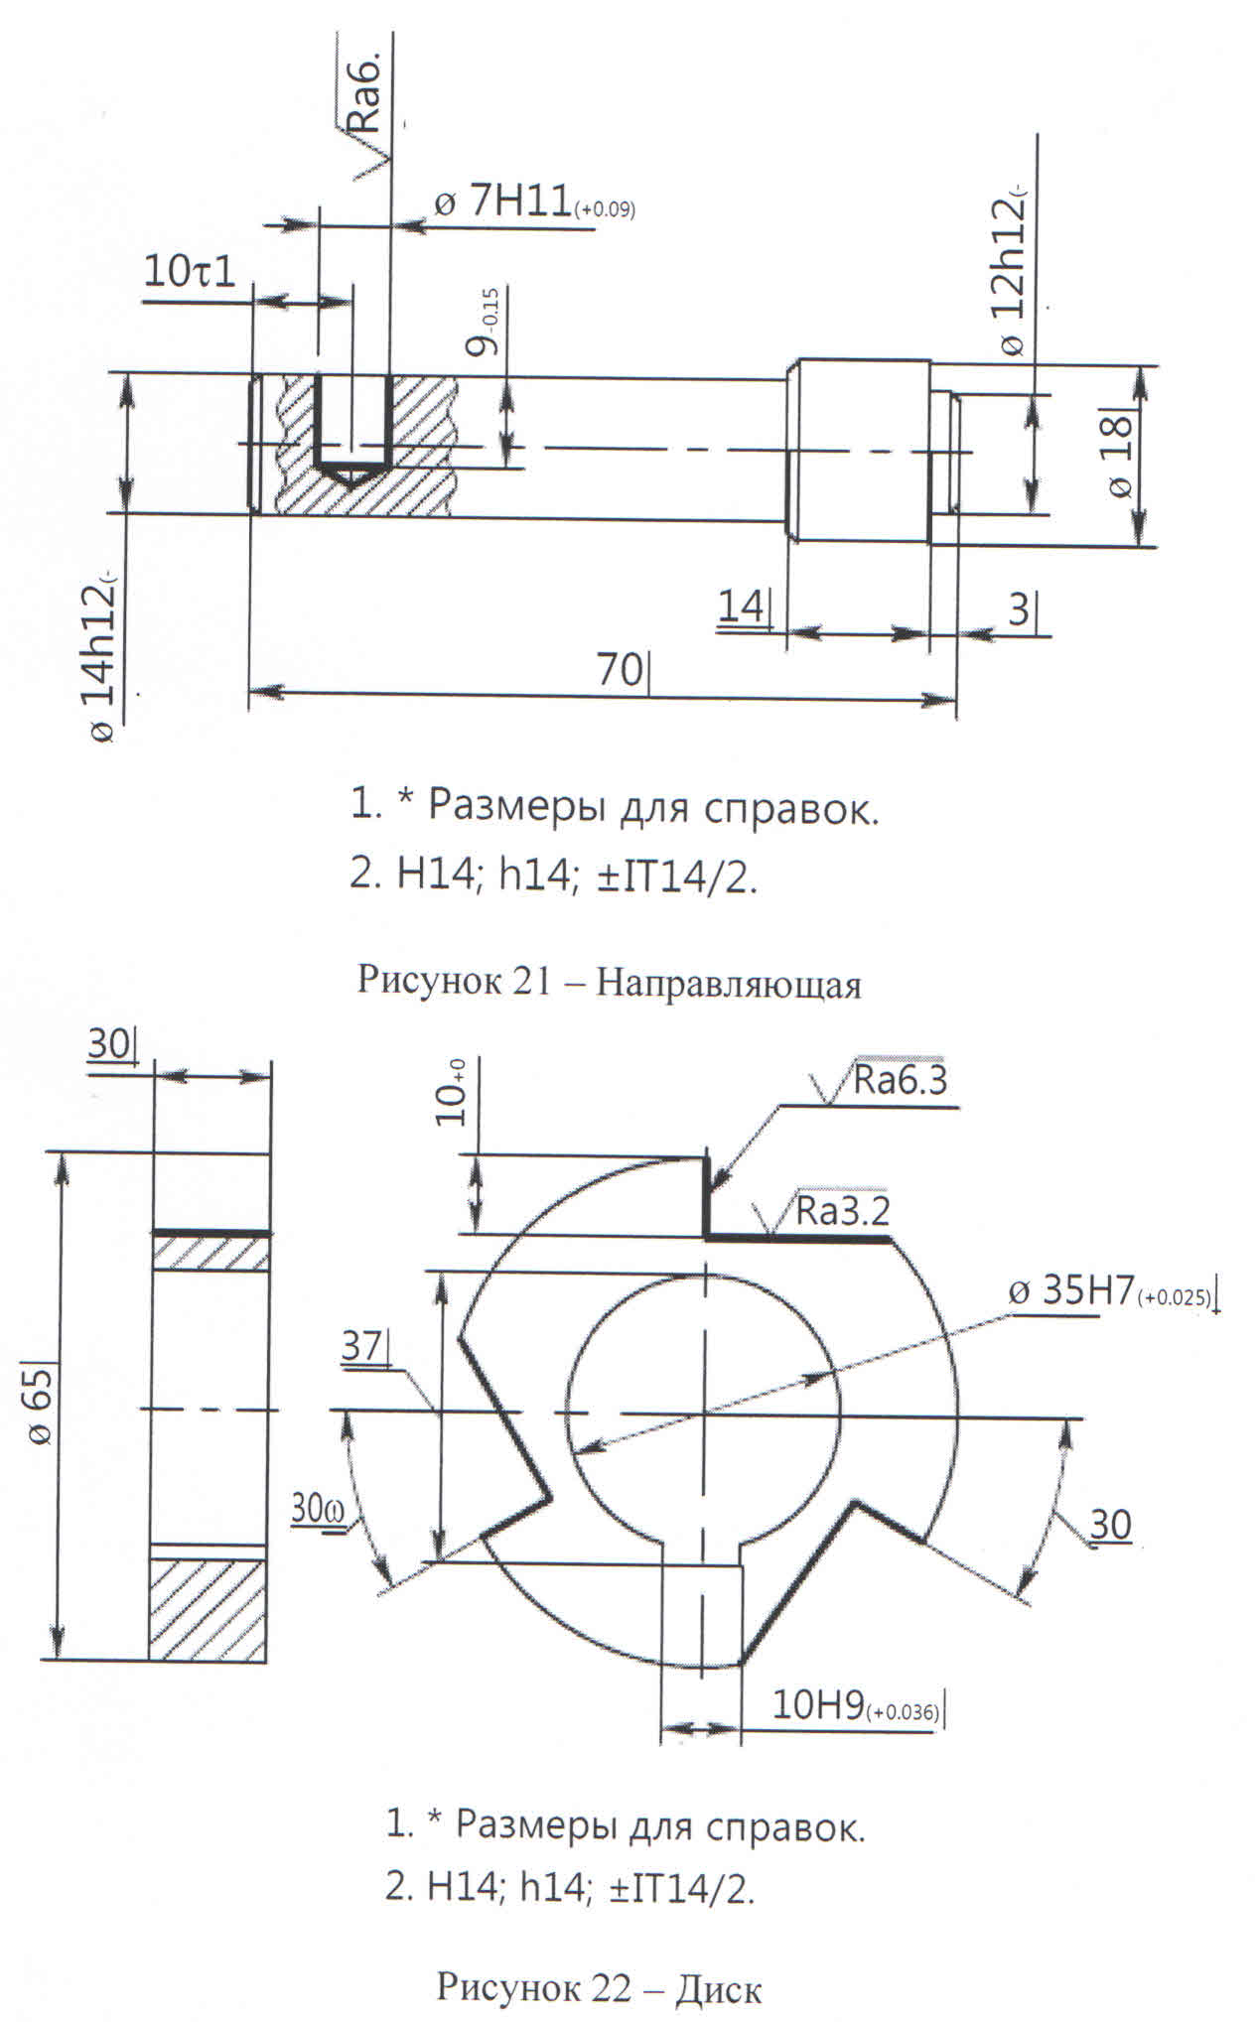
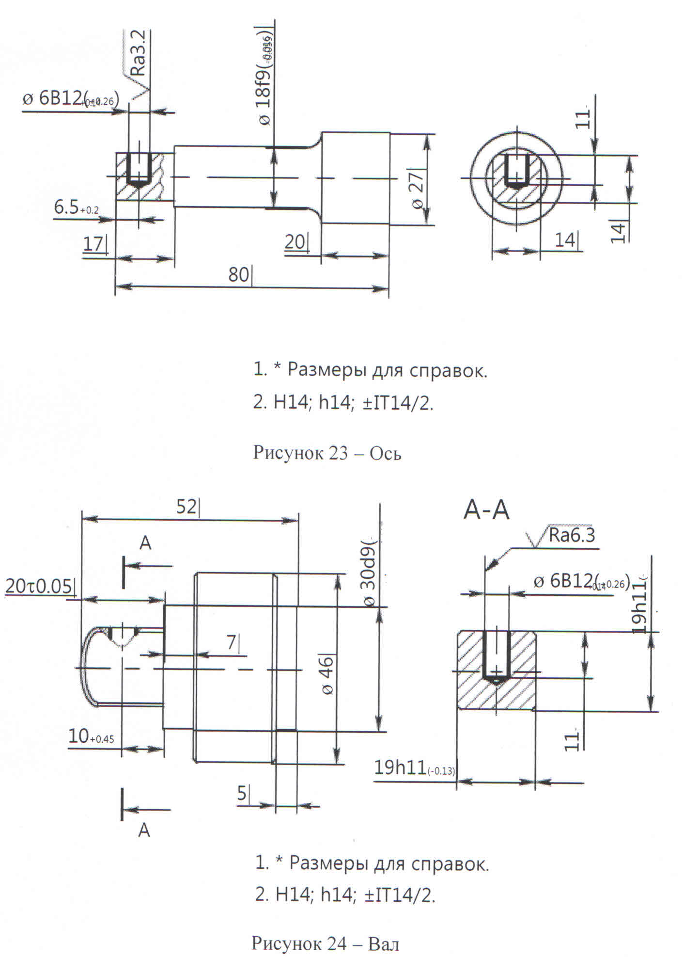

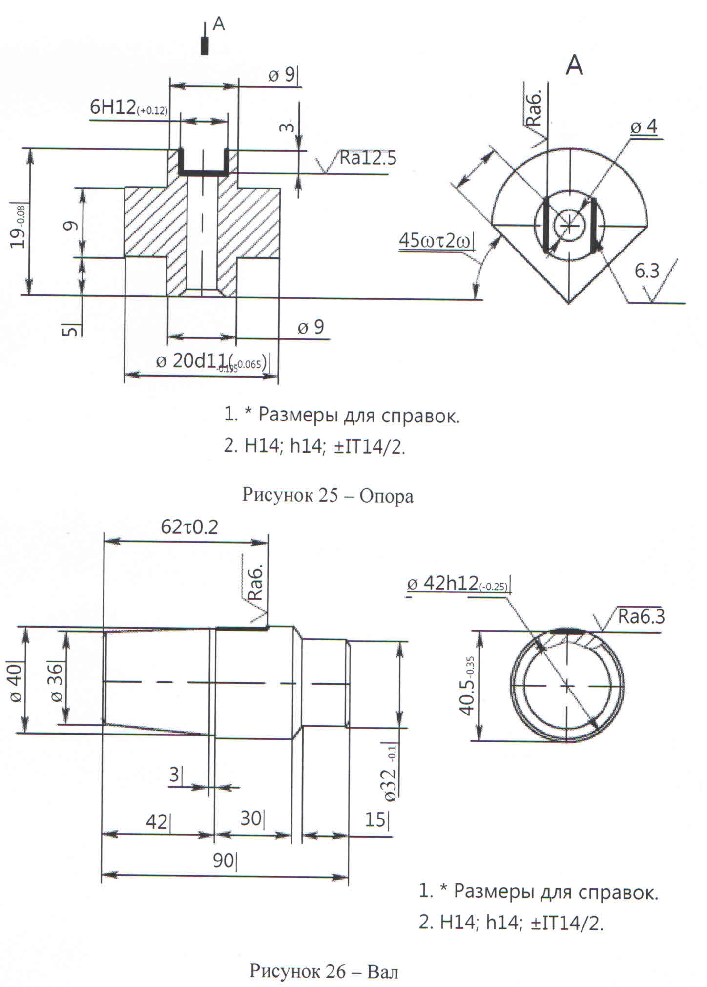

ВАРИАНТЫ ЗАДАНИЙ К КОНТРОЛЬНЫМ РАБОТАМ
Таблица 2 – Задания к контрольной работе № 1.

Номер  варианта | Контрольные  вопросы (номер  вопроса) | Контрольные задачи
Номер  варианта | Контрольные  вопросы (номер  вопроса) | Номер  рисунка | Обрабатываемые  поверхности
1. | 1, 14 | 1 | 2 отв. Ø14
2. | 2, 15 | 2 | отв. Ø15Н12
3. | 3, 16 | 3 | лыски в р-р 40
4. | 4, 17 | 4 | отв. Ø12Н12
5. | 5, 18 | 5 | 3 паза шириной 5 мм на Ø45
6. | 6, 19 | 6 | отв. Ø9Н11
7. | 7, 20 | 7 | лыски в р-р 12
8. | 8, 21 | 8 | шпоночный паз на Ø20k6
9. | 9, 22 | 9 | 4 отв. Ø5,5/ Ø8
10. | 10, 23 | 10 | 4 паза шириной 10 мм на Ø120
11. | 11, 24 | 11 | отв. М20×1,5-7Н
12. | 12, 25 | 12 | паз шириной 15 мм на Ø60
13. | 13, 26 | 13 | отв. М6-7Н
14. | 2, 14 | 14 | 2 паза шириной 16 мм на Ø60
15. | 1, 15 | 15 | лыски в р-р 12
16. | 4, 16 | 16 | паз шириной 12 мм на Ø46
17. | 3, 17 | 17 | 2 отв. Ø9Н11
18. | 6, 18 | 18 | отв. Ø9Н11
19. | 5, 19 | 19 | плоскость в р-р 50
20. | 8, 20 | 20 | отв. Ø20Н11
21. | 7, 21 | 21 | отв. Ø7Н11
22. | 10, 22 | 22 | 3 паза на Ø65
23. | 9, 23 | 23 | отв. Ø6В12
24. | 12, 24 | 24 | отв. Ø6В12
25. | 13, 25 | 25 | паз шириной 6 мм на Ø9
26. | 11, 26 | 26 | лыски в р-р 40,5

Таблица 3 – Задания к контрольной работе № 2.
Номер  варианта | Контрольные вопросы  (номер вопроса) | Контрольные задачи  (номер приспособления)
1. | 27, 40 | 1
2. | 28, 41 | 2
3. | 29, 42 | 3
4. | 30, 43 | 4
5. | 31, 44 | 5
6. | 32, 45 | 6
7. | 33, 46 | 7
8. | 34, 47 | 8
9. | 35, 48 | 9
10. | 36, 49 | 10
11. | 37, 50 | 11
12. | 38, 51 | 12
13. | 39, 52 | 13
14. | 28, 40 | 14
15. | 27, 41 | 15
16. | 30, 42 | 16
17. | 29, 43 | 17
18. | 32, 44 | 18
19. | 31, 45 | 19
20. | 34, 46 | 20
21. | 33, 47 | 21
22. | 36, 48 | 22
23. | 35, 49 | 23
24. | 38, 50 | 24
25. | 39, 51 | 25
26. | 37, 52 | 26

Рекомендуемая литература

1. Черпаков Б.И. Технологическая оснастка. М.: Издательский центр«Академия», 2003.
2. Белоусов А.П. Проектирование станочных приспособлений. М.: Высшая школа, 1980.
3. Корсаков В.С. Основы конструирования приспособлений. М.: Машиностроение, 1983.
4. Справочник технолога-машиностроителя. Т1. Под редакцией А. Г. Косиловой и Р. К. Мещерякова. М.: Машиностроение, 1986.
5. Справочник технолога-машиностроителя. Т2. Под редакцией А. Г. Косиловой и Р. К. Мещерякова. М.: Машиностроение, 1986.
6. Станочные приспособления. Справочник. Т1. Под редакцией Б. Н. Вардашкина. М.: Машиностроение, 1984.
7. Станочные приспособления. Справочник. Т2. Под редакцией Б. Н. Вардашкина. М.: Машиностроение, 1984.
8. Краткий справочник металлиста. Под общей редакцией П. Н. Орлова, Е. А. Скороходова. М.: Машиностроение, 1987.
9. Антонюк В.Е. Конструктору станочных приспособлений. Минск: Беларусь, 1991.
10. Ревин С.А. Проектирование технологической оснастки. Учебно-методическое пособие. Липецк, 1991.
11. Обработка металлов резанием. Справочник технолога. Под редакцией А.А. Панова. М.: Машиностроение, 1988.
12. Горошкин А.К. Приспособления для металлорежущих станков. Справочник. М.: Машиностроение, 1990.
13. Нефёдов К. А. Сборник задач и упражнений по резанию металлов и режущему инструменту. М.: Машиностроение, 1990.
14. Ревин С.А. Курсовое и дипломное проектирование в машиностроительных техникумах. Липецк, 1991.
15. Гельфгат Ю.И. Сборник задач и упражнений по технологии машиностроения. М.: Высшая школа, 1986.
16. Антонюк В.Е. В помощь молодому конструктору станочных приспособлений. Минск, Беларусь, 1975.
17. Балабанов А.Н. Краткий справочник технолога-машиностроителя. М.: Издательство стандартов, 1992.
18. Общетехнический справочник / Под редакцией Е.А. Скороходова. М.: Машиностроение, 1982.

СОДЕРЖАНИЕ

ВВЕДЕНИЕ ………………………………………………………………………..3
КОНТРОЛЬНЫЕ ЗАДАНИЯ И МЕТОДИЧЕСКИЕ УКАЗАНИЯ
ПО ИХ ВЫПОЛНЕНИЮ………………………………………………………….4
ОБЩИЕ ПОЛОЖЕНИЯ.
КОНТРОЛЬНЫЕ ВОПРОСЫ…………………………………………………..5-7
КОНТРОЛЬНЫЕ ЗАДАЧИ………………………………………………………..8
ВАРИАНТЫ ЗАДАНИЙ К КОНТРОЛЬНЫМ РАБОТАМ………………...22-23
РЕКОМЕНДУЕМАЯ ЛИТЕРАТУРА……………………………………………24
СОДЕРЖАНИЕ……………………………………………………………………25

